УДК 005.007
А.А.Подгорняк
Научный руководитель: ассистент кафедры «Информатика и программное обеспечение», Е.В. Коптенок
art.nikitin1423@gmail.com
Разработка программы для рисования графиков параметрически заданных функций средствами языка СИ.
Объект исследования: Разработка программы для рисования графиков параметрически заданных функций
Результаты, полученные лично автором: Разработана программа для рисования некоторых параметрически заданных функций
Программа такого рода позволяет достичь многих положительных результатов, а именно: увеличить скорость построения графика, довести влияние фактора человеческой ошибки до минимума и обеспечить наибольшую точность построения необходимого графика. Программа предлагает пользователю выбрать 1 из 8 доступных функций для задания x и у, коэффициенты и указать промежуток изменения параметра t.
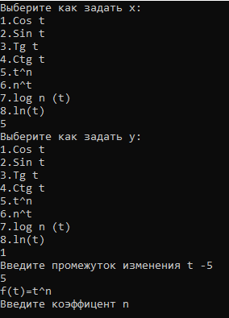
Рис. 1.Пример работы программы
Данная программа требует некоторой доработки и в перспективе значительно упростит работу с параметрически заданными графиками.
Материал поступил в редколлегию 10.04.2019 г.

